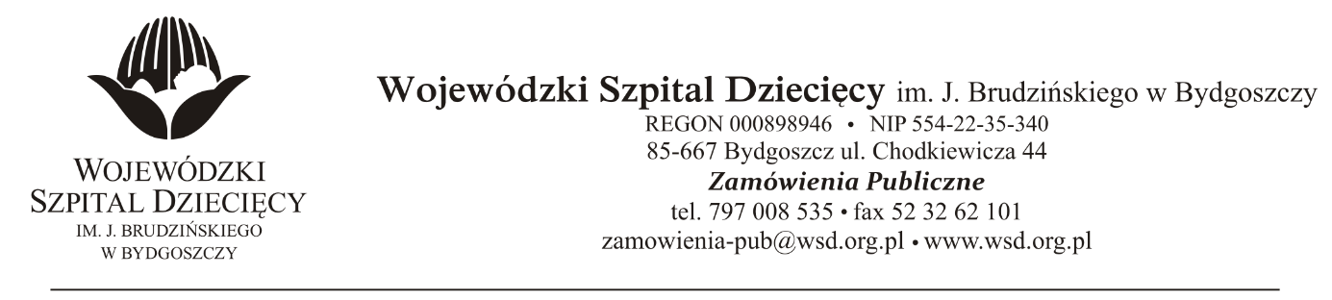
Bydgoszcz, dn. 2020-03-04
Nr sprawy: 2 / 2020 / PN
Do Wykonawców:
Dotyczy: postępowania o udzielenie zamówienie publicznego w trybie przetargu nieograniczonego na dostawy osobistych pomp insulinowych dla dzieci dla Wojewódzkiego Szpitala Dziecięcego w Bydgoszczy.

INFORMACJA O WYBORZE OFERTY NAJKORZYSTNIEJSZEJ
Zamawiający na podstawie art. 86 ust. 5 ustawy z dnia 29 stycznia 2004 roku Prawo Zamówień Publicznych (Dz. U. z 2018r. poz. 1986 ze zm.) przekazuje poniżej informacje z otwarcia ofert:
Na podstawie art. 92 ustawy z 29 stycznia 2004 r. Prawo zamówień publicznych (tekst jednolity: Dz.U. z 2017 r. poz. 1579 ze zm.) informuję, że po dokonaniu badania i oceny ofert złożonych w przedmiotowym postępowaniu dokonano wyboru najkorzystniejszej oferty w zakresie:

Zadanie nr 1 |  | Dostawy osobistych pomp insulinowych dla dzieci - 35 szt.
złożonej przez: | Medtronic Poland Sp. z o.o., ul. Polna 11, 00-633 Warszawa  rs.wawtenders@medtronic.com
za kwotę: | brutto | 234 360,00 zł
Uzyskano w kryterium: cena 60%, jakość 40%
Uzasadnienie wyboru: Wykonawca jako jedyny złożył ofertę zgodną z SIWZ na przedmiotowy pakiet. Oferta spełnia wszystkie wymagania Zamawiającego. Zaoferowana cena nie przekracza kwoty, jaką Zamawiający przeznaczył na sfinansowanie zamówienia.
Zgodnie z art. 94 ust.2 pkt 1a ustawy z 29 stycznia 2004 r. Prawo zamówień publicznych (tekst jednolity: Dz. U. z 2019r. poz. 1843 ze zmianami) umowa może być zawarta niezwłocznie po przekazaniu informacji o wyborze najkorzystniejszej oferty.
Zadanie nr 2 |  | Dostawy osobistych pomp insulinowych dla dzieci - 35 szt.
złożonej przez: | Roche Diabetes Care Polska Sp. z o.o., ul. Wybrzeże Gdyńskie 6b, 01-531 Warszawa  polska.przetargi-dc@roche.com
za kwotę: | brutto | 137 970,00 zł
Uzyskano w kryterium: cena 60%, jakość 40%
Uzasadnienie wyboru: Wykonawca jako jedyny złożył ofertę zgodną z SIWZ na przedmiotowy pakiet. Oferta spełnia wszystkie wymagania Zamawiającego. Zaoferowana cena nie przekracza kwoty, jaką Zamawiający przeznaczył na sfinansowanie zamówienia.
Zgodnie z art. 94 ust.2 pkt 1a ustawy z 29 stycznia 2004 r. Prawo zamówień publicznych (tekst jednolity: Dz. U. z 2019r. poz. 1843 ze zmianami) umowa może być zawarta niezwłocznie po przekazaniu informacji o wyborze najkorzystniejszej oferty.

Zadanie nr 3 |  | Dostawy osobistych pomp insulinowych dla dzieci - 10 szt.
złożonej przez: | Ypsomed Polska Sp. z o.o., ul. Mangalia 2a, 02-759 Warszawa  przetarg@ypsomed.pl
za kwotę: | brutto | 29 160,00 zł
Wykaz ofert:
Numer oferty | Firma (nazwa) lub nazwisko oraz adres wykonawcy |  | Punktacja w kryterium cena 60 % | Punktacja w kryterium jakość 40 %
2 | Roche Diabetes Care Polska Sp. z o.o., ul. Wybrzeże Gdyńskie 6b, 01-531 Warszawa  polska.przetargi-dc@roche.com |  | 44% | 40%
3 | "Ypsomed Polska Sp. z o.o., ul. Mangalia 2a, 02-759 Warszawa  przetarg@ypsomed.pl" |  | 60% | 40%
Uzasadnienie wyboru: Wykonawca złożył najwyżej ocenioną ofertę na przedmiotowy pakiet. Oferta spełnia wymagania Zamawiającego. Zaoferowana cena jest najniższą spośród zaoferowanych cen. Zgodnie z art. 94 ust.1 pkt 1a ustawy z 29 stycznia 2004 r. Prawo zamówień publicznych (tekst jednolity: Dz. U. z 2019r. poz. 1843 ze zmianami) umowa może być zawarta w terminie nie krótszym niż 5 dni po przekazaniu informacji o wyborze najkorzystniejszej oferty.

z up. Dyrektora
Wojewódzkiego Szpitala Dziecięcego
im. J. Brudzińskiego w Bydgoszczy
Z-ca Dyrektora ds. Administracyjno-Technicznych
mgr inż. Jarosław Cegielski

